Звіт

Шевченко Максим, ШІ

Лабораторна робота 2

**Cross-platform GUI desktop application**

Реалізовані чисельні методи:

* Дотичних <https://en.wikipedia.org/wiki/Newton%27s_method>
* Дихотомії <https://en.wikipedia.org/wiki/Bisection_method>
* Хорд <https://en.wikipedia.org/wiki/Secant_method>

Реалізовані шаблони нелінійних рівнянь:

* a*x + b*cos(x) + c
* a*x2 + b*x + c
* a*x * eb*x + c

**Реалізація**

Програмний код даної лабораторної роботи знаходиться за посиланням <https://github.com/Gurdel/Magistracy/tree/main/Cross-platform%20and%20multiplatform%20techs/HW2%20Cross-platform%20GUI%20desktop%20app>

Матеріали попередньої лабораторної (лаб. роб. 1) можна знайти за посиланням <https://github.com/Gurdel/Magistracy/tree/main/Cross-platform%20and%20multiplatform%20techs/HW1%20Component%20dll>

Нижче наданий опис кожного файлу в репозиторії.

**Solver.cs** – реалізація математичної частини з попередньої лабораторної.

**solver.py** – реалізація математичної частини даної лабораторної. Функціонал аналогічний до попередньої лабораторної. Код був переписаний із мови C# (Solver.cs) на Python. Відмінністю від попередньої лабораторної є заміна консольного виводу на зберігання тексту в додатковій змінній та її повернення після виклику методів, а також деяка зміна методу обробки вхідних даних із файлів.

**cs_to_py.py** видаляє певний синтаксис мови C# файлу Solver.cs та створює файл solver.py, який потім форматується вручну.

**gui.ui** – опис інтерфейсу. Для створення форми використовується Qt — крос-платформовий інструментарій розробки програмного забезпечення. Конкретно було використано Qt Design Studio та Qt Creator.

**gui.py** – опис інтерфейсу мовою Python. Файл автоматично створюється на основі gui.ui командою **pyuic5 gui.ui -o gui.py**

**main.py** – головний виконавчий файл. Містить функції ініціалізації інтерфейсу та обробки дій користувача.

**test.py** – перевірка коректності роботи solver.py.

**input.txt** – файл із вхідними даними, взятий із попередньої лабораторної.

**output.txt** – приклад вихідного файлу.

Застосунок було скомпільовано у виконавчі файли для ОС Linux та Windows (поміщені для зручності в архіви **linux.zip** і **windows.rar** відповідно). Для цього потрібно виконати команду **pyinstaller main.py** на кожній із платформ. Виконавчий файл знаходиться за шляхом **./dist/main/main**.

**Інтерфейс**

Форма, створена в Qt Design Studio, виглядає наступним чином:

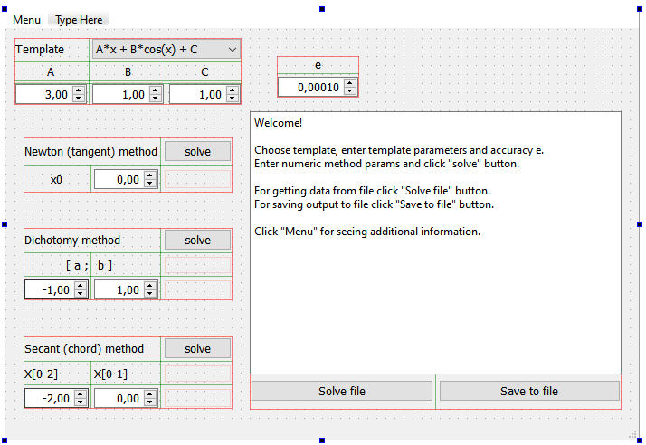

Перелік її елементів:

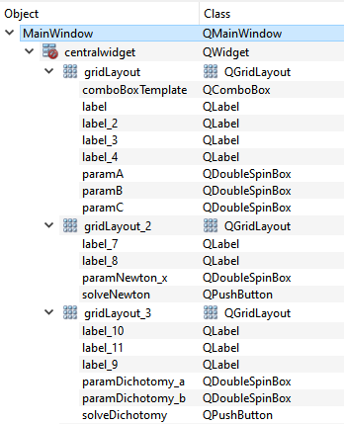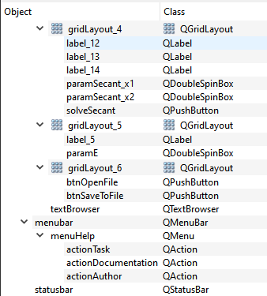

Під час ініціалізації інтерфейсу виконується малювання прямокутників для виділення областей, які містять елементи однієї групи. Після запуску форма має наступний вигляд:

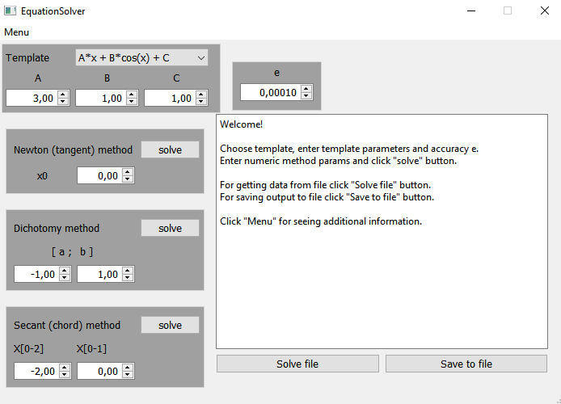

**Використання та приклад роботи**

У кінці розділу посилання на запис демонстрації.

Для запуску програми необхідно або виконати main.py, або запустити main.exe чи main відповідно для Віндовс чи Лінукс.

Вивід програми відбувається в біле вікно з текстом. Після запуску у вікні знаходиться коротка інструкція для користувача. Детальна інструкція, інформація про завдання лабораторної й автора відобразиться, якщо натиснути відповідний пункт вкладки Menu.

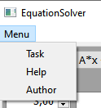

Користувачу необхідно обрати шаблон рівняння з випадаючого списку, ввести параметри шаблону А, В, С, ввести початкові значення параметрів для методів та натиснути кнопку solve навпроти метода, яким необхідно розв’язати рівняння.

Для використання вводу з файлу необхідно натиснути кнопку Solve file та обрати файл із необхідними даними.

Текст із вікна виводу можна зберегти у файлі, натиснувши Save to file та ввівши ім’я файлу.

Функціонал застосунку аналогічний функціоналу бібліотеки з попередньої лабораторної. Головна відмінністю – наявність інтерфейсу, який дозволяє легше вводити параметри методів та викликати ці методи. Для демонстрації роботи були розв’язані всі рівняння, які були розв’язані в попередній лабораторній роботі. ***Запис демонстрації роботи знаходиться за посиланням:*** <https://youtu.be/Kw7BEohC6nE>